Technologie internetowe

Gra tic-tac-toe

Projekt zaliczeniowy 2

Kolegium nauk przyrodniczych

Burbano-Marek Krystian

nr. Albumu: 117783

Informatyka inż.

Spis treści:

1. Omówienie strony (str. 2)
2. Wygląd strony (str. 3)
3. Omówienie kodu (str. 4)
4. Wyniki z validator’a (str. 7)

1.Omówienie strony.

Strona internetowa została stworzona jako projekt zaliczeniowy nr 2 z przedmiotu technologie internetowe. Na stronie znajduje się prosta gra w „kółko krzyżyk”. Jednak nie jest to zwykła gra w kółko krzyżyk jaką zna większość. Plansza jest generowana w zależności od podanego rozmiaru. Pozwala to na większą różnorodność w rozgrywce między graczami.

2.Wygląd strony.

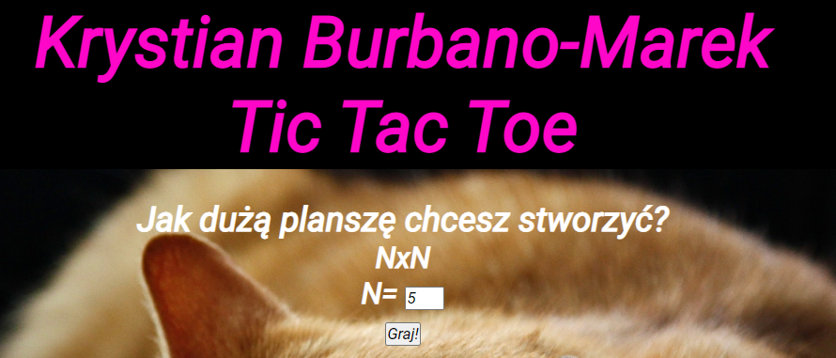

3.Omówienie kodu.

Stałe potrzebne do późniejszych funkcjonalności:

funkcja „włączająca” grę po naciśnięciu przycisku „graj”:

Funkcja która generuje planszę w zależności od wpisanej wielkości.

Funkcja nadzorująca przebieg gry:

Funkcja ogłaszająca wygraną:

Funkcja sprawdzająca możliwości wygranej

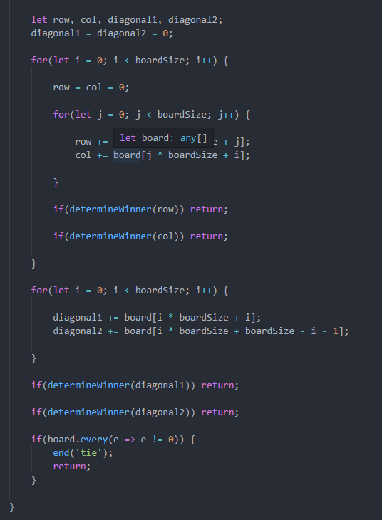

Funkcja wypisująca wygranego gracza:

Funkcja zmieniająca graczy:

Funkcja resetująca planszę po naciśnięciu guzika „Restart”:

4.Wyniki z validator’a:

